Колмогорова Ольга

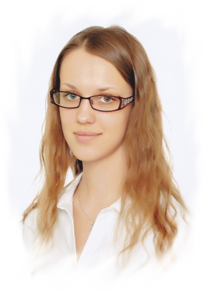
Ольга - личность яркая, творческая, неординарная.
Призёр областной олимпиады
по биологии (2011,
учитель
Климентьева Л.В.),
муниципального
этапа олимпиады школьников
по биологии, физике, политехнике, русскому языку, географии.
Учится в Летней и Зимней школах
для одаренных детей
в секции «Естественные науки».
Лауреат районной и региональной НПК,
Международной НПК «Экологические проблемы водных ресурсов
Омской области» (2008).
Участница интеллектуальных марафонов, международных игр-конкурсов.

